Český jazyk a literatura + CvČ – distanční výuka 18. – 22. 1. 2021 (7. ročník)
Termíny on-line hodin:

 | 7.B | 7.C
PONDĚLÍ | 9:40 – 10:25 (1 vyuč. hod.) | 10:35 – 11:20 (1 vyuč. hod.)
ÚTERÝ | 9:40 – 10:25 (1 vyuč. hod.) | 10:35 – 11:20 (1 vyuč. hod.)
STŘEDA | --- | ---
ČTVRTEK | 11:30 – 13:00 (2 vyuč. hod.) | 9:40 – 11:10 (2 vyuč. hod.)
PÁTEK | --- | ---

Všechny úkoly (i ty vypracované v on-line hodinách) mi zašlete nejpozději do pátku
do 18:00. Jestli budou úkoly vyfocené nebo vyplněné ve Wordu je na vás. Úkoly zasílejte
na e-mail Curecek.p@gmail.com.

SLOH .

Zápis do sešitu (nalep nebo přepiš). Pokud sešit slohu u sebe nemáš, nalep do sešitu mluvnice.
LÍČENÍ
je umělecký popis, ve kterém se projevuje autorův osobní postoj a citový vztah k popisovanému předmětu (krajina, příroda, historické památky, umělecká díla atd.)
Autor do popisu vkládá svoje dojmy, pocity, nálady, hodnocení a prožitky, ať už pozitivní nebo negativní.

SAMOSTATNÝ ÚKOL: Prohlédni si důkladně fotografii a odpověz na otázky pod ní.

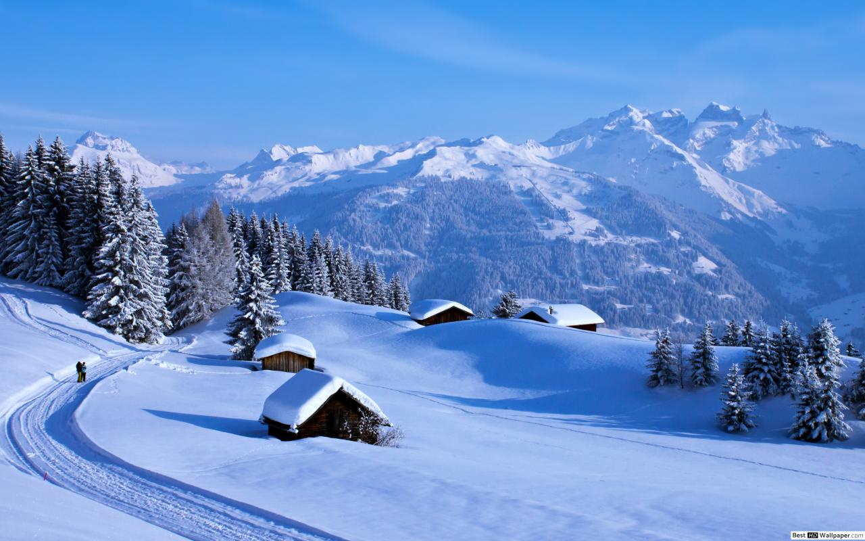
OTÁZKY K FOTOGRAFII (samostatná práce):
1. Napiš 3 slova, která tě hned napadla, když ses podíval/a na fotografii.
2. Sepiš si všechna podstatná jména, která tě napadají při pohledu na fotografii. (minimálně 5!)
3. Napiš si všechny barvy (ve tvaru přídavných jmen), které vidíš na fotografii.
4. Napiš jiná přídavná jména, která tě napadají (např. přídavná jména, kterými lze popsat tvary, velikost atd.)
5. Napiš slova nebo slovní spojení, která vyjadřují tvé pocity při pohledu na fotografii.
6. Napiš slovesa nebo slovní spojení se slovesy, která tě napadají v souvislosti s fotografií.
7. Zavři si na chvilku oči a představ si, že jsi bezprostředním účastníkem místa, které fotografie zachytila. Uvědom si své pocity a napiš je.
MLUVNICE .
DOKONČENÍ CVIČENÍ Z MINULÉHO TÝDNE (v online hodinách) + SAMOSTATNÝ ÚKOL: Do sešitu mluvnice si udělej zápis ze žlutých rámečků v učebnici na str. 51, 52, 53
a 54.

LITERATURA

ÚKOL (budeme na něm pracovat i v online hodině):

V čítance na straně 32 a 33 si přečti ukázku O Libuši a Přemyslovi a odpověz na následující otázky:

- Určete žánr ukázky. Jaké znáte další texty, které patří k tomuto žánru?
- Kdo byla podle pověsti Libuše? Kde se nacházelo její sídlo?
- Pomocí 5 přídavných jmen popište, jaká Libuše podle vás byla.
- Kdo si myslel, že by kmenu měl vládnout muž? Proč si to myslel?
- Vyslyšela Libuše přání lidu?
- Jak se jmenoval panovnický rod, který odvozoval svůj původ od Přemysla Oráče? Jaké znáte další panovnické rody, které vládly na našem území?

